黄埔气象信息快报

[2016]第20期
黄埔区气象局 发布时间：2016年7月31日11时

“妮妲”将于8月2日正面袭击珠三角
我区将迎狂风暴雨
一、台风动态
7月31日08时，今年第4号台风“妮妲”加强为强热带风暴，其中心位于菲律宾马尼拉东北方约380公里的西北太平洋洋面上，也就是北纬17.4度，东经123.0度，中心附近最大风力10级（28米/秒，约101公里/小时），最低气压982百帕。
预计，“妮妲”将以20公里左右的时速向西北方向移动，31日夜间进入南海东北部海面后，强度明显加强，快速趋向我省海面，8月2日早晨到中午将以台风或强台风级（38～45米/秒，13级～14级）登陆我省沿海，正面袭击珠江三角洲。
我局已于31日10时发布台风白色预警，台风影响期间最高台风预警信号可能发至黄色或以上。

二、未来几天天气预报
7月31日至8月1日白天，晴间多云，午后有雷阵雨，气温27到37度；
8月1日夜间至2日，雷阵雨转暴雨到大暴雨，并伴有11到13级大风，气温25到29度；
8月3日，大雨转阵雨，25℃～31℃。

三、关注和建议
“妮妲”具有移动速度快、云系范围广、近海加强的特点，较大可能正面袭击珠江三角洲，需提早做好防御，重点防范大风、强降雨、风暴潮的影响：
1．1日夜间起我区风力将明显加大，需做好港口设施、建筑工棚、人工构筑物、户外广告牌、道路绿化树木等的防风加固工作；海上船只和作业人员应及时回港避风。
2．台风带来的暴雨易引发城乡积涝、局地山洪及山体滑坡等灾害，请注意做好防御工作。
3、8月2到3日恰逢天文大潮期，台风引发的风暴增水将导致我区南部临港区域风暴潮风险较高，建议加强监测，做好防御。
目前“妮妲”距离较远，其登陆地段、时间和强度仍有较大不确定性，我局将密切监视，及时汇报“妮妲”的最新预报。

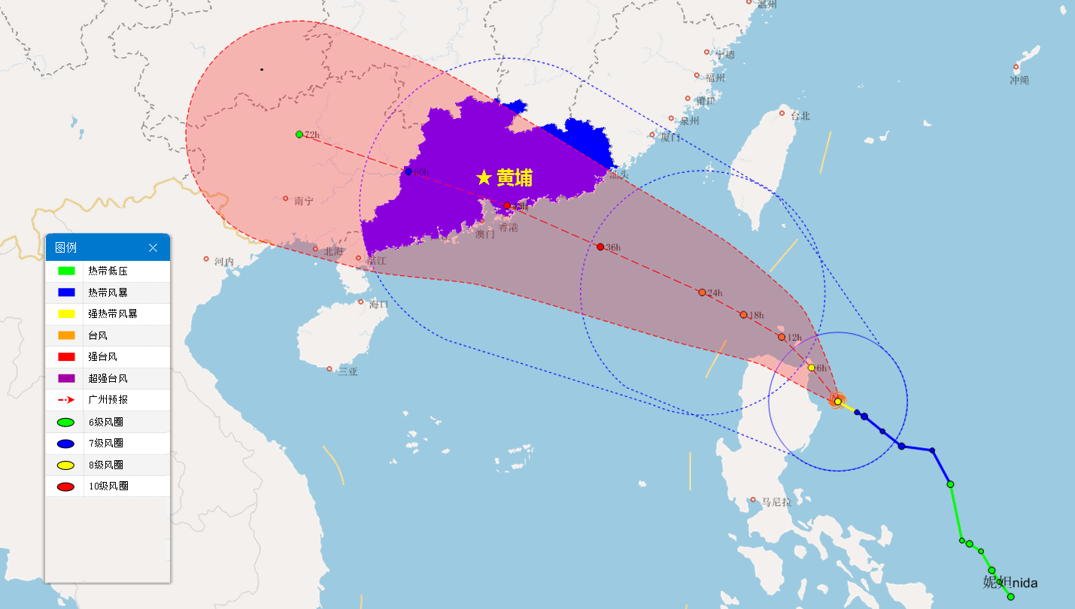
图1：台风“妮妲”路径概率预报图

联系人：成明 联系电话：82111722
报送：开发区党工委、管委会，黄埔区区委办区政府办，开发区、黄埔区各相关单位，区各街道、镇，广州市气象局

